# 1.1. Основні поняття

Комп'ютерна мережа - це сукупність комп'ютерів, з'єднаних за допомогою кабелів (провідна) або безпровідних технологій, з метою передачі та обміну даними і ресурсами, а також надання загального доступу до них. Для побудови комп'ютерної мережі необхідно апаратне забезпечення (наприклад, маршрутизатори, комутатори, точки доступу та кабелі) і програмне забезпечення (наприклад, операційні системи і бізнес-додатки).

Комп'ютерні мережі забезпечують обмін даними в будь-яких сферах діяльності, таких як бізнес, розваги та дослідження. Інтернет, пошукові системи, електронна пошта, обмін аудіо- та відеозаписами, електронна комерція, онлайн-трансляції та соціальні мережі - все це існує завдяки комп'ютерним мережам.

## Типи комп'ютерних мереж

Різноманіття типів комп'ютерних мереж пов'язано з тим, що вимоги до мереж постійно змінювалися. Нижче перелічено найпоширеніші типи комп'ютерних мереж:

**Локальні комп'ютерні мережі (LAN, Local Area Networks).** Зосереджені на території радіусом не більше 1-2 км. Локальні комп'ютерні мережі побудовані з використанням дорогих високоякісних ліній зв'язку, що дозволяють досягати високих швидкостей обміну даними порядку 10000 Мбіт / с, дані передаються в цифровому форматі, тобто в формі, в якій вони зберігаються і обробляються в комп'ютері.

**Глобальні комп'ютерні мережі (WAN, Wide Area Networks).** Об'єднують комп'ютери, що розташовані на відстані сотень і тисяч кілометрів. Нижчі, ніж у локальних мережах, швидкості передачі даних (одиниці і десятки мегабіт в секунду). Форма передачі даних з глобальних мереж не збігається з формою їх подання в пам'яті комп'ютера. Тому, для підключення комп'ютера до глобальної мережі необхідно мати пристрій, наприклад оптичний модем, який здійснює перетворення даних на вході і виході комп'ютера. Для стійкої передачі дискретних даних застосовуються більш складні методи і обладнання, ніж в локальних мережах.

**Безпровідні локальні комп'ютерні мережі (WLAN, Wireless Local Area Network).** Локальні мережі на основі технології безпровідного зв'язку Wi-Fi, заснованої на стандартах IEEE 802.11. Така мережа пов'язує два або більше пристроїв за допомогою безпровідного зв'язку для формування локальної мережі (LAN) в межах обмеженій області, наприклад будинку, в школі, в комп'ютерній лабораторії, навчальному закладі, офісному або громадському приміщенні. Це надає користувачам можливість пересуватися по території зберігаючи підключення до мережі. Через шлюз WLAN можна забезпечити підключення до мережі Інтернет. Безпровідні локальні мережі стали популярними для використання в домашніх умовах через простоту установки і використання. Вони також популярні в комерційних об'єктах, які пропонують безпровідний доступ своїм співробітникам і клієнтам.

**Регіональні комп'ютерні мережі (MAN, Metropolitan Area Networks).** Займають проміжне положення між локальними і глобальними мережами. При досить великих відстанях між вузлами (десятки кілометрів) вони мають якісні лінії зв'язку і досягають високих швидкостей обміну, іноді значно вищих, ніж в класичних локальних мережах. Як і в випадку локальних мереж, при побудові мережі вже наявні лінії зв'язку не використовуються, а прокладаються заново.

Найпоширенішим прикладом муніципальної мережі є система кабельного телебачення. Спочатку були спеціалізовані, розроблені прямо на об'єктах мережні структури. Наступним кроком стало створення телевізійних програм і навіть цілих каналів, призначених тільки для кабельного телебачення. До кінця 90-х років ці системи були призначені виключно для телевізійного прийому.

Коли Інтернет став привертати до себе масову аудиторію, оператори кабельного телебачення внесли невеликі зміни в систему, щоб по тих же каналах в невикористаної частини спектра передавалися (причому в обидві сторони) цифрові дані. З цього моменту кабельне телебачення стало поступово перетворюватися в муніципальну комп'ютерну мережу. По одних лініях передається і телевізійний, і цифровий сигнали. У вхідному пристрої вони змішуються і передаються до абонентів.

**Персональні комп'ютерні мережі (PAN, Personal Area Network).** Об'єднують персональне електронне обладнання користувача (телефони, планшети, ноутбуки, гарнітури тощо) переважно через безпровідний зв'язок Bluetooth або Wi-Fi, передбачає обмежену кількість абонентів (до 8 пристроїв) і невеликий радіус дії (до 30 м). PAN забезпечує спільне використання та синхронізацію даних - текстових повідомлень, електронної пошти і фотографій - між обома пристроями.

**Сенсорна мережа тіла (BAN, Body Area Network).** Об'єднує індивідуальні або імплантовані комп'ютерні пристрої, такі як розумні годинник, монітори пульсу і тиску, розумні кардіостимулятори тощо. Особлива увага приділяється надійності і безперебійності зв'язку медичних приладів.

BAN пристрої можуть бути вбудовані в тіло, імплантовані, прикріплені до поверхні тіла в фіксованому положенні або поєднані з пристроями, які люди носять в різних місцях (в кишенях, на руці або в сумках). Мережі, що складаються з кількох мініатюрних сенсорних блоків об'єднуються з єдиним центральним блоком тіла. Пристрої розміром більше дециметра (планшети, КПК) виступають концентраторами інформації, надаючи користувацький інтерфейс для огляду і управління BAN додатками. BAN позначає системи, де зв'язок повністю в межах та в безпосередній близькості від людського тіла. Система BAN може використовувати безпровідні технології як шлюзи для досягнення великих відстаней. Через шлюзи можна з'єднувати причіплені на людське тіло пристрої через Інтернет. Таким чином, мед. працівники можуть отримати доступ до даних про пацієнта онлайн, використовуючи Інтернет незалежно від місця розташування пацієнта.

**Мережа зберігання даних (SAN, Storage Area Network)**. Спеціалізована мережа, що забезпечує доступ до блокових систем зберігання, таких як загальна мережа або хмарне сховище. З точки зору користувача SAN виглядає і працює як дисковий накопичувач, фізично підключений до комп'ютера. Операційна система розпізнає підключені ресурси як локальні.

## Глобальна інформаційна мережа

Глобальна інформаційна мережа охоплює сукупність комп’ютерів та інших пристроїв, які можуть бути розташовані в будь-яких точках планети, пов'язаних між собою каналами телекомунікації (комутованими або виділеними), наданими телефонними компаніями або іншими підприємствами зв'язку. Управління WAN організовано за допомогою моделей колективного або розподіленого володіння.

Глобальна інформаційна мережа забезпечує користувачам можливість обмінюватися інформацією, спільно використовувати технічні та програмні засоби, інформаційні ресурси.

Глобальна мережа може бути як загальнодоступною (Інтернет, електронна пошта), так і спеціалізованою (корпоративною або відомчою - Екстранет, Інтранет). Якщо комп'ютер може отримувати або надсилати інформацію в електронній формі на віддалені комп'ютери, розташовані поза межами одного або декількох сусідніх будівель, то він вважається приєднаним до глобальної мережі незалежно від використовуваного обладнання, програмного забезпечення, протоколів і регламентів інформаційного обміну.

Інтернет - це наймасштабніший приклад мережі WAN, що об'єднує мільярди комп'ютерів по всьому світу.

## Всесвітня мережа Інтернет

Самою відомою і популярною глобальною мережею є Інтернет. До мережі Інтернет під’єднано десятки тисяч локальних, регіональних та глобальних мереж, що рознесені по всьому світу та мільйони окремих комп’ютерів користувачів. Ці під’єднання здійснюються через Інтернет провайдерів – компанії, що надають послуги користування Інтернетом.

Під’єднатися до Інтернету може кожен, з будь-якого комп'ютера, на якому встановлено необхідне програмне забезпечення, потрібно лише обрати спосіб під’єднання і придбати необхідне устаткування. Користувачеві абсолютно не обов'язково знати, як влаштовано Інтернет, він просто вмикає комп'ютер і користується послугами Інтернету.

Інтернет – це глобальна комп'ютерна система, яка:

* Об’єднує мільйони комп’ютерів за принципом унікальних адрес. Кожен комп'ютер, якій під’єднано до Інтернету має власну унікальну адресу.
* Здатна підтримувати обмін інформацією, тобто здійснювати комунікацію віддалених комп’ютерів.
* Забезпечує функціонування різноманітних інформаційних та комунікаційних служб.

Структура Інтернет нагадує павутину, в вузлах якої знаходяться комп'ютери, що пов'язані між собою високошвидкісними лініями зв'язку і складають базис Інтернет. Робота в Інтернет передбачає наявність передавача та приймача інформації, і каналу зв'язку між ними. Інформаційні потоки даних пересилаються через спеціальні пристрої (маршрутизатори), які за допомогою складних алгоритмів, прокладають маршрути між комп’ютерами.

Узагальнено, комп’ютери у мережі можна поділити на комп’ютери-клієнти та комп’ютери-сервери (рис.1).

1. **Комп’ютер-клієнт** потребує певної інформації і для її отримання надсилає повідомлення (запит) до комп’ютера-сервера, що містить дану інформацію.
2. **Комп’ютер-сервер** виконує певні дії відповідно до запиту та надсилає результат виконання назад до комп’ютера-клієнта.

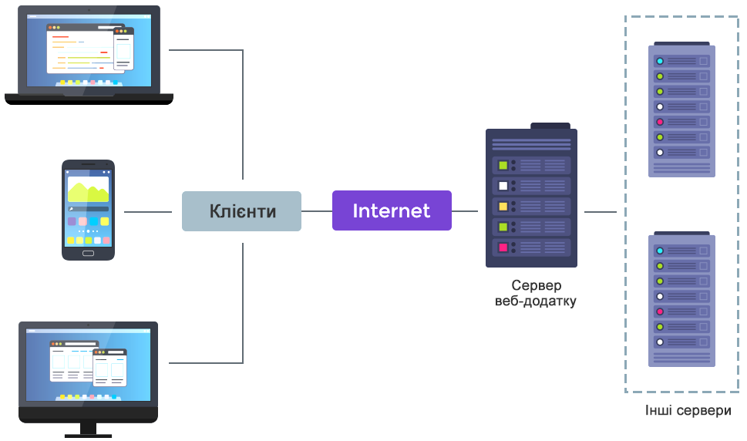

Рис.1. Комп’ютери-клієнти та комп’ютери-сервери

Коли користувач під’єднується до Інтернету, його комп'ютер виконує функції клієнта, оскільки зазвичай, відправляє запит до вибраного сервера для отримання необхідної інформацію.

У вузлах всесвітнього з'єднання встановлено потужні комп'ютери - сервери, які виконують специфічні функції. Вони під’єднані до ліній з великою пропускною здатністю і різняться за своїм призначенням та операційною системою, що на них встановлено. Окрім спеціального програмного забезпечення на серверах зберігаються інформаційні ресурси, наприклад, веб-сторінки, мультимедійні файли, програми, бази даних тощо.

## Послуги Інтернет

Узагальнено в Інтернеті реалізовано два види послуг:

1. **Інформаційні послуги** – це послуги доступу до інформації:
   1. **Доступ до інформаційних ресурсів мережі.** Можна отримати інформацію, що міститься на серверах мережі, наприклад, сайти, документи, файли, інформацію з різних баз даних тощо.
   2. **Розміщення власної інформації в мережі**. Якщо інформація розміщується для загального користування, то любий користувач Інтернету може доступитися до цієї інформації.
2. **Комунікаційні послуги** – це послуги обміну інформацією та спілкування:
   1. **Обмін інформацією у відтермінованому режимі.** Так працює, наприклад, електронна пошта. Відправник надсилає лист до одержувача, який його може почитати у зручний час.
   2. **Обмін інформацією в режимі реального часу**. Наприклад, розмови в мережі у текстовому, звуковому чи відео форматі. Спілкування може бути як між двома учасниками так і в межах певної групи учасників.

Послуги, які надаються користувачам Інтернету називаються **службами**, а програми, що реалізують служби - **сервісами**. Для того, щоб користувач міг користуватися певною службою, він має встановити на своєму комп’ютері програму-клієнт, що призначена саме для цієї служби. З боку Інтернету на відповідному до служби сервері має бути встановлена програма-сервер, яка спроможна обробляти запити від програми-клієнта користувача і надсилати йому результати обробки.

## Популярні служби Інтернет

Існують універсальні і спеціалізовані служби. Спеціалізовані служби є доступними для вузького кола фахівців, а універсальною службою може скористатися любий користувач Інтернету.

### 1. Веб-служба

Універсальна служба Інтернет, що є базовою для багатьох інших служб. Програмою-клієнтом для служби Веб є браузер, що також є універсальним. Через службу Веб реалізовано:

* Веб сайти, форуми, блоги.
* Віки проекти (Вікіпедія).
* Інтернет магазини, Інтернет аукціони, Інтернет реклама.
* Соціальні мережі.
* Багатокористувацькі ігри.

### 2. Пошукові системи

Сучасні інформаційно-пошукові системи - це складний програмно-апаратний комплекс, механізми роботи якого є комерційною таємницею компанії-розробника. За допомогою спеціальних алгоритмів пошукові роботи збирають інформацію і заносять її в базу даних, де вона структурується і розташовується в певному порядку. Коли користувач вводить запит в рядок пошуку, автоматично формується звернення до бази даних. Після цього система видає найбільш відповідні до запиту документи. Інформаційно-пошукові системи постійно вдосконалюються, в механізми обробки та пошуку інформації втілюються технології штучного інтелекту, що побудовані на новітніх обчислювальних методах.

Користування пошуковими системами здійснюється через універсальний клієнт – браузер.

### 3. Служби комунікацій

* **Електронна пошта.** Призначена для пересилання текстових повідомлень, до яких можна прикріплювати різноманітні файли. Програмою-клієнтом може бути як браузер, так і спеціалізовані поштові клієнти (Outlook, Mailbird, Thunderbird, The Bat!).
* **Служби миттєвих повідомлень, месенджери.** Це клас програм, призначених для обміну повідомленнями через Інтернет в реальному часі. Передаватися можуть текстові повідомлення, голосові та відео потоки, файли. Такі програми можуть застосовуватися для одночасного спілкування кількох осіб. Популярними месенджерами є Skype, Viber, WhatsApp, Telegram, які мають власні програми-клієнти і різні принципи організації спілкування.
* **Відеоконференції.** Сеанс зв'язку між двома користувачами або групою користувачів, незалежно від їхнього розташування. Кількість учасників, які виводяться на екран, безпосередньо залежить від режиму конференції та від ролі користувача у поточній конференції.
* **Інтернет чати.** Призначені для спілкування багатьох учасників в реальному часі і, зазвичай, реалізовані в соціальних мережах чи відповідних сайтах. Програмою-клієнтом є браузер.

### 4. Служби новин та розсилок

* **Поштові та SMS розсилки** - набір повідомлень, які надсилаються в потрібний момент. Обмежень у темах розсилки немає – бізнес-пропозиції, нові надходження, цикл статей тощо. Розсилки надсилаються, якщо клієнт підписався на розсилку або є зареєстрований в клієнтській базі.
* **Push-повідомлення** - це короткі повідомлення, які веб-ресурс розсилає на комп'ютери і мобільні пристрої користувачів. Такі повідомлення повертають користувача на сайт, який він уже відвідував. Push-повідомлення з’являється поверх всіх відкритих вікон і висвічується певний час. Для Windows 10 и MacOS далі ці повідомлення переходять в Центр нотифікацій, де їх можна передивитися.
* **Технології RSS.** Служба новин з обраних сайтів. RSS-потік - це простий і зручний спосіб отримати заголовки і анонси останніх новин та інших публікацій, не відвідуючи спеціально для цього сам сайт.

### 5. Файлові служби

* **FTP-служба пересилання файлів**. Дозволяє емулювати на власному комп’ютері файлову структуру віддаленого комп’ютера і працювати з нею як з локальною директорією, наприклад завантажувати файли з FTP-сервера на свій комп’ютер і навпаки. Програмою клієнтом можуть бути браузер, файловий менеджер чи спеціалізований FTP-клієнт.
* **Файлові хостинги. Файлообмінні мережі**. Це сервіс, що надає користувачеві місце під файли і цілодобовий доступ до них через Інтернет. Файлові хостинги дозволяють зберігати і обмінюватися файлами. На спеціальній сторінці користувач завантажує файл на сервер файлообмінника, і взамін надає користувачеві посилання знаходження файлу, яке можна розсилати і публікувати. Перейшовши за такому посиланню будь-який інший користувач може завантажити потрібний файл.

### 6. Служби мовлення

* **Інтернет радіо.** Служба, що дозволяє прослуховувати сотні радіостанцій, які віщають в Інтернеті.
* **Інтернет телебачення.** Служба, що дозволяє вести прийом багатьох телевізійних каналів.
* **Інтернет стрім (стрімінг).** Потокова передача даних, яка надає можливість дивитися відео або слухати музику онлайн на комп'ютері, смартфоні чи планшеті без необхідності завантаження.

### 7. Служби віддаленого доступу.

Забезпечують доступ клієнта до іншого віддаленого комп’ютера і надає можливості працювати на ньому як на власному (TeamViewer, AnyDesk, Ammyy Admin).

Віддалений доступ - функція, що надає можливість під’єднатися до віддаленого комп'ютера через Інтернет і працювати з його файлами і програмами. Віддалений доступ використовують системні адміністратори для управління системою і усунення поламок, а також фрілансери, компанії аутсорсингу, дистанційного навчання тощо.

### 8. Електронні платіжні системи та криптовалюта

Комплекс специфічних апаратних і програмних засобів, що дозволяє проводити електронні розрахунки. Існують різні способи і канали зв'язку для доступу, але поширеним з цих каналів є Інтернет і доступ через комп’ютер або мобільний телефон.

### 9. Служба соціальних мереж

Служба соціальних мереж – це веб-сервіс, що обслуговує процес віддаленої взаємодії між людьми та об'єднує користувачів за конкретними ознаками. Це онлайн-платформа, що створена для оптимізації спілкування для людей з метою об'єднання на одному ресурсі користувачів, які мають спільні інтереси.

Користувачі можуть створювати публічну або напівпублічну анкету, складати список користувачів, з якими вони мають зв'язок та переглядати власний список зв'язків і списки інших користувачів. Природа та номенклатура зв'язків може різнитись у залежності від системи.

За організаційною формою соціальні мережі є об'єднанням наступного функціоналу:

* Персональні сторінки користувачів.
* Можливість приватного листування, публічного спілкування на форумах та у групах за інтересами, миттєвого обміну повідомленнями у чатах.
* Деякі соціальні мережі надають такий функціонал як відео-конференції, IP-телефонія, месенджери тощо.
* Пошук по сайту за різними параметрами.

Загалом соціальні мережі відрізняються за такими параметрами:

**Соціальні мережі загального призначення.** Приєднатися до неї може будь-хто і вести там будь-яку соціальну діяльність, яка не суперечить законодавству. Саме тому загальні соціальні мережі є найбільш численними.

**Соціальні мережі цільового призначення.** Призначені для того, щоб кожен зареєстрований користувач міг реалізувати конкретне завдання або потребу за допомогою цієї мережі. Залежно від цих завдань та потреб розрізняють такі цільові соціальні мережі:

* Соціальні мережі для особистих знайомств.
* Соціальні мережі на пошук роботи, ділових партнерів, професійні об'єднання.
* Соціальні мережі за конкретними інтересами або хобі.

На відміну від служб соціальних мереж, в Інтернет-спільнотах користувач не знаходиться в центрі системи; відношення користувача до інших учасників спільноти знаходиться на другому плані. Основна увага Інтернет-спільноти зосереджена на внеску користувача в досягнення спільних цілей, цінностей та спілкуванні. У соціальних мережах користувач може належати до декількох груп водночас.

Служб в Інтернеті є багато і їх перелік постійно поповнюється. Для мобільних пристроїв створюються зручні програми-клієнти (Application), які вільно чи платно пропонуються в магазинах даної платформи.

## Основні об’єкти Інтернету

Інфраструктура Інтернету містить (рис.2):

1. Магістральний рівень (система пов'язаних високошвидкісних телекомунікаційних серверів).
2. Рівень мереж та точок доступу (великі телекомунікаційні мережі), підключених до магістралі.
3. Рівень регіональних та інших мереж.
4. Інтернет-провайдерів.
5. Користувачів.



Рис. 2. Узагальнена інфраструктура Інтернет

|  |  |  |
| --- | --- | --- |
| **М** - міжнародний провайдер | **ЛМ** - локальна мережа | **З** - дзеркало |
| **Н** - національний провайдер | **ПС** - проксі-сервер | **Б** - брандмауер |
| **Р**- регіональний провайдер | **Ш** - шлюз | **К** - комп'ютер |

### Провайдери (Internet Service Provider, ISP)

Інтернет провайдер – це компанія, що є основним технологічним і юридичним посередником між користувачами Інтернет та телекомунікаційним обладнанням, яке необхідне для забезпечення стабільного доступу по різних лініях зв'язку. За територіальною ознакою провайдери є міжнародними, національними і регіональними.

Відповідно до наданих послуг Інтернет розрізняють категорії:

**Провайдери доступу** - надають доступ до Інтернету по виділених або комутованих каналах зв'язку, безпровідний доступ до Інтернету. Це оператор зв'язку, що має ліцензію на послуги зв'язку із наданням каналів зв'язку. Ліцензії провайдерам видаються Національною радою України з питань телебачення та радіомовлення.

* **Магістральні провайдери (первинні)** мають у власності магістральні канали зв’язку. Вони забезпечують обмін трафіком із зарубіжними вузлами. Зазвичай, продають трафік лише у великих об'ємах і надають послуги для інших провайдерів, а не для індивідуальних користувачів.
* **Канальні провайдери (вторинні)** орендують канали зв’язку у первинних провайдерів і надають кінцеві послуги. Вони прокладають лінію зв'язку від магістралі безпосередньо до клієнта і займаються підтримкою мереж, де курсує основна частина Інтернет трафіку. Підставою для надання послуг є офіційний договір, який укладається між провайдером і абонентом.

**Хостинг провайдери** - розміщують інформацію клієнта на своєму дисковому просторі і надають різноманітні послуги:

* **Віртуальний хостинг**. Надання дискового простору на сервері для зберігання і забезпечення роботи сайтів.
* **Хмарний хостинг**. Оренда сервера в віртуальному просторі, що створений з кластера фізичних серверів. Одночасне використання ресурсів кількох серверів, можливість регулювати ресурси за потребою і оплата за послуги в залежності від навантаження на сервер.
* **Виділений хостинг**. Надання в оренду окремого сервера.
* **Колокація**. Розміщення серверів клієнта на площах провайдера.

## Комп’ютери та локальні мережі

Комп'ютери користувачів можуть під’єднуватися до Інтернету, як через локальні мережі так і безпосередньо через провайдера доступу. Вузли Інтернету містять один або кілька серверів, на яких встановлено програми-сервери. На одному комп'ютері-сервері можуть працювати відразу кілька програм-серверів, які виконують функції відповідної служби. Тому, часто вживають назви «web-сервер», «сервер базі даних», «ftp-сервер», «dns-сервер», «proxi-сервер». Проста назва «сервер» найчастіше позначає сам комп'ютер.

Проксі-сервер (Proxy server)

Проксі-сервер це серверна програма, що встановлюється на сервері локальної мережі або провайдера. Він керує вхідним та вихідним трафіком Інтернету в локальній мережі та виконує багато інших функцій (рис.3).

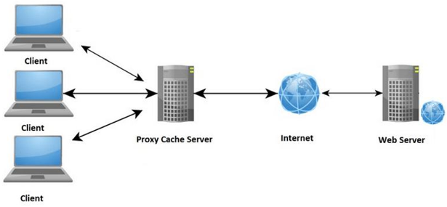

Рис.3. Потік даних, що проходить через проксі-сервер

* **Забезпечення доступу** комп'ютерів локальної мережі до Інтернет, облік трафіку і контроль доступу, детальна статистика по запитах користувачів.
* **Кешування даних.** При частому звертанні користувачів локальної мережі до популярних ресурсів, проксі-сервер може тримати їх копію і видавати її за запитом. Це зменшує навантаження на канал до зовнішньої мережі і значно пришвидшує відображення інформації на комп’ютері користувача.
* **Стиснення даних.** Проксі-сервер завантажує інформацію з Інтернету і передає інформацію до кінцевого користувача в стислому вигляді, що призводить до економії зовнішнього трафіку.
* **Захист локальної мережі від зовнішнього доступу.** Можна налаштувати проксі-сервер так, що локальні комп'ютери звертатимуться до зовнішніх ресурсів лише через нього, а зовнішні комп'ютери не зможуть безпосередньо звертатися до локальних. В цьому разі вони спілкуються лише з проксі-сервером.
* **Обмеження доступу з локальної мережі до зовнішньої.** Можна заборонити доступ до визначених веб-сайтів, обмежити використання Інтернету для певних локальних користувачів, встановлювати квоти на трафік або смугу пропускання, відфільтровувати рекламу та віруси.
* **Анонімність доступу до різних ресурсів.** Проксі-сервер може приховувати відомості про джерело запиту або користувача. В цьому разі зовнішні сервери побачать лише інформацію про проксі-сервер, наприклад IP-адресу, але не зможуть визначити справжнє джерело запиту. Існують також проксі-сервери, які передають до зовнішнього сервера хибну інформацію про справжнього користувача.
* **Підтримка функцій брандмауера та фільтра повідомлень.**

Мережний екран (Brandmauer, Firewall)

При роботі в мережі важливим є захист інформації від несанкціонованого доступу зловмисників, що намагаються дістати доступ до комп'ютера в локальній мережі або мережі Інтернет (атаки хакерів, віруси, спам тощо). З цієї причини локальні мережі банків, оборонних підприємств, комерційних фірм потребують засобів для заборони проникнення ззовні (рис.4).

ประเภทของไฟร์วอลล์และการโจมตี

Рис.4. Застосування мережного екрану для захисту від несанкціонованого доступу

В якості таких засобів захисту широко застосовуються мережні екрани, що можуть називатися:

* **Brandmauer** (від нім. brand - горіти, mauer – стіна), найчастіше вживається як брандмауер.
* **Firewall** (від анг. fire - вогонь, wall - стіна), вживається як фаєрвол.

**Мережний екран** — це система, що дозволяє розділити мережу на дві чи більше частин і реалізувати набір правил, що визначають умови проходження інформації з однієї частини мережі в іншу. Мережні екрани є цілим класом систем, які за складністю є співмірними з операційною системою.

Брандмауер контролює вхідний та вихідний трафік комп'ютера або локальної мережі, дозволяє відсікати практично всі види мережних атак, обмежувати рекламу (блокування банерів, рекламних скриптів, спливаючих вікон тощо), не надавати «чужим» серверам інформацію про комп'ютер користувача, блокувати роботу вірусів-троянів і засобів видаленого адміністрування.

Використання мережного екрану є потрібним при постійному під’єднанні до Інтернету, бо він фіксує всі незаконні спроби доступу до інформації і сигналізує про ситуації, які вимагають негайної реакції.

 Дзеркало (Mirror)

Це сервер, який є копією іншого серверу, і як правило, далеко від нього розташований. Дзеркало використовується для зменшення навантаження в глобальній мережі і підвищення швидкості передачі інформації. Вміст дзеркала періодично оновлюється.

Дзеркала використовуються для:

* Забезпечення безперебійної роботи сайту. Якщо відбудеться технічний збій на основному домені, це не вплине на роботу всього сайту, оскільки відвідувачі автоматично скеруються на запасне дзеркало.
* Резервне копіювання. У разі технічних неполадок на основному сервері, якщо частина даних буде втрачена, їх можна буде легко відновити за допомогою запасних дзеркал.
* Швидкий доступ до сайту в іншому географічному регіоні.

Маршрутизатор (Router)

Інтернет – це структура, яка постійно змінюється, а її конфігурація залежить від багатьох чинників. Тому, намалювати достовірну схему з'єднання великої кількості вузлів є принципово неможливим. З'єднання можуть бути різноманітними: регіональні провайдери можуть об'єднуватися між собою, дзеркала можуть встановлюватися в будь-якому місці, окремі користувачі можуть під’єднуватися до будь-якого провайдера тощо (рис.5).

Визначення шляху, яким буде передано повідомлення, здійснюється за допомогою маршрутизатора, що працює з кількома каналами зв’язку і розподіляє між ними проходження потоків інформації. Маршрутизатор вибирає канал за адресою, яку вказано в заголовку потоку. Для кожного потоку даних маршрутизатор приймає індивідуальне рішення про шлях проходження до мережі, в якій знаходиться комп’ютер-адресат.

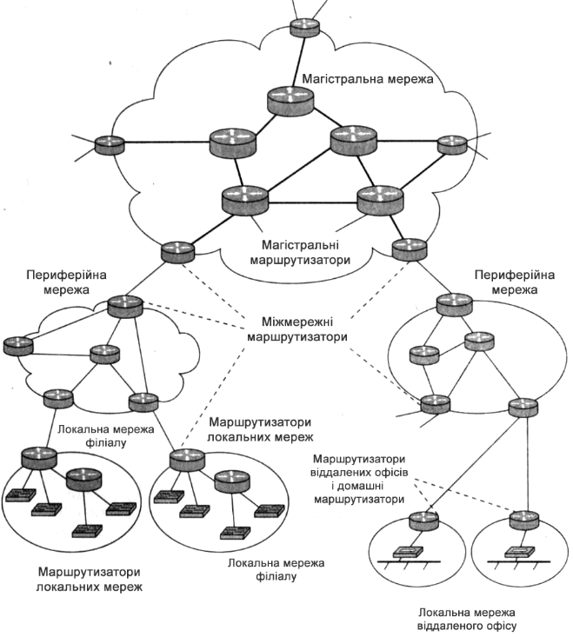

Рис.5. Узагальнена структура маршрутизаторів різних рівнів

Проблема вибору маршруту просування інформації ускладнюється тим, що географічно найкоротший шлях не завжди є найкращим. Часто, критерієм при виборі маршруту є час передачі даних за цим маршрутом, що залежить від пропускної здатності каналів зв'язку і інтенсивності навантаження (трафіку), яке може змінюватися з часом. Певні алгоритми маршрутизації намагаються пристосуватися до зміни навантаження, тоді, як інші ухвалюють рішення на основі усереднених показників за тривалий час.

Вибір маршруту може здійснюватися і за іншими критеріями, наприклад, надійності передачі інформації. Між кінцевими комп'ютерами може бути кілька десятків вузлів, маршрутизаторів, проміжних фізичних мереж різних типів, але програма-клієнт сприйматиме цей конгломерат як єдину фізичну мережу.

### Шлюз (Gateway)

Мережний шлюз — апаратний маршрутизатор або програмне забезпечення для об'єднання різнорідних комп'ютерних мереж, що використовують різні протоколи та працюють за різними правилами (наприклад, локальної та глобальної). Мережний шлюз конвертує протоколи одного типу фізичного середовища в протоколи іншого фізичного середовища (мережі). Наприклад, при з'єднанні локального комп'ютера з Інтернетом зазвичай використовується мережний шлюз.

Мережний шлюз - це точка мережі, яка є виходом в іншу мережу. У великих мережах сервер, що працює як мережний шлюз, зазвичай інтегрований з проксі-сервером та мережним екраном, часто об'єднаний з маршрутизатором, який керує розподілом та конвертацією пакетів у мережі.

Шлюз може бути спеціальним апаратним або програмним забезпеченням, встановленим на звичайний сервер або персональний комп'ютер.

## Контрольні питання

1. До якого класу мереж відноситься Інтернет?
2. Поясність в загальному поняття клієнта та сервера у комп’ютерній мережі.
3. Перелічити популярні служби Інтернет і відповідні до них сервіси.
4. Які служби відносяться до комунікаційних?
5. Назвати основні файлові служби та їх призначення.
6. Які послуги надає файлова служба?
7. Що таке провайдери і які послуги вони надають?
8. Перелічити основні об’єкти Інтернету.
9. В чому різниця між програмами-серверами?
10. Які функції покладаються на проксі-сервер?

## Література

1. Як працює Інтернет - <https://developer.mozilla.org/ru/docs/Learn/How_the_Internet_works>
2. Типи комп’ютерних мереж <https://www.informatique-mania.com/ru/tutoriels/quels-sont-ils-a-quoi-servent-ils-et-quels-types-de-reseaux-informatiques-existent/>
3. Пошукові системи: принципи, алгоритми, історія розвитку <https://postium.ru/kak-rabotaut-poiskovye-sistemy/>
4. Поштові сервіси <https://www.unisender.com/ru/blog/idei/top-pochtovik/>
5. Відеоконференцзв’язок <https://unitsolutions.ru/blog/stati/chto-nuzhno-znat-o-videokonferenczsvyazi>
6. Популярність та майбутнє месенджерів <https://trends.rbc.ru/trends/social/617a68a89a79476935d1f857>
7. Популярні сервіси email-розсилок <https://www.jivo.ru/blog/leads-generation/obzor-populyarnyh-servisov-email-rassylok.html>
8. Push повідомлення <https://sendpulse.ua/ru/support/glossary/push-notification>
9. Передача файлів по FTP <https://losst.ru/peredacha-fajlov-po-ftp>
10. Організація онлайн трансляції <https://keenvision.ru/resheniya/organizaciya-onlajjn-translyacii/>
11. Стрім та стрімери <https://ktonanovenkogo.ru/voprosy-i-otvety/strim-chto-ehto-takoe-kto-takie-strimery.html>
12. Електронні платіжні системи <https://trandinvest.ru/chto-takoe-elektronnaya-platezhnaya-sistema-v-seti-internet/>
13. Що таке міжмережний екран - <https://www.cisco.com/c/ru_ru/products/security/firewalls/what-is-a-firewall.html>
14. Що таке маршрутизатор - <https://www.cisco.com/c/ru_ru/solutions/small-business/resource-center/networking/what-is-a-router.html>
15. Проксі-сервер <https://timeweb.com/ru/community/articles/chto-takoe-proksi-server-zachem-on-nuzhen-i-kak-ego-nastroit>